Trabajo practico: Wordpress

Alumnos: Raia Mauro – Emanuel Gorondona

Materia: Sistemas Digitales

Profesor/a: Flavia Saldaña

Logo:

Índice de contenido
Estructura de la pagina: 2
Slider: 3
Informacion acerca del juego: 4
Posts: 5
Caracteristicas del sitio: 7

LeL Esports

Es una pagina web informativa sobre las noticias del ambito competitivo del juego League of Legends. En ella podras encontrar videos de los ultimos juegos de todas las ligas, incluyendo la All Star 2014. Tambien tendras informacion sobre los grupos con los equipos que jugaran el mundial de la Season 4 y tips de los mejores jugadores sobre algunos campeones que son la meta del momento.

Estructura de la pagina:

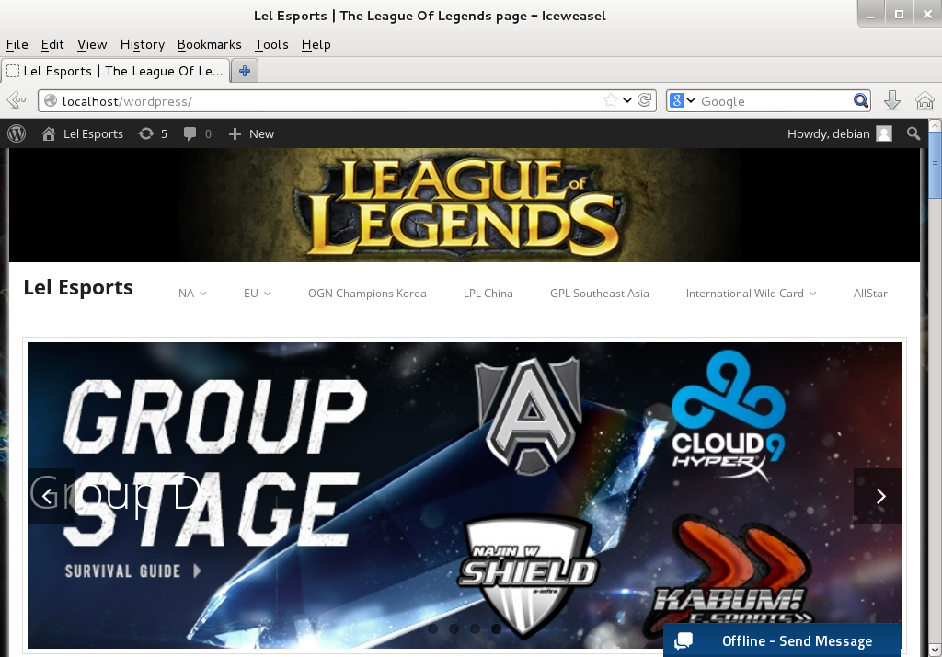

En esta imagen podran ver la pagina principal, en la cual se encuentra el menú de las ligas, donde podras acceder a los videos de las ultimas partidas que se jugaron y en que split se encuentra en el momento. Por ejemplo, en este caso se muestra la liga Challenger de NA:
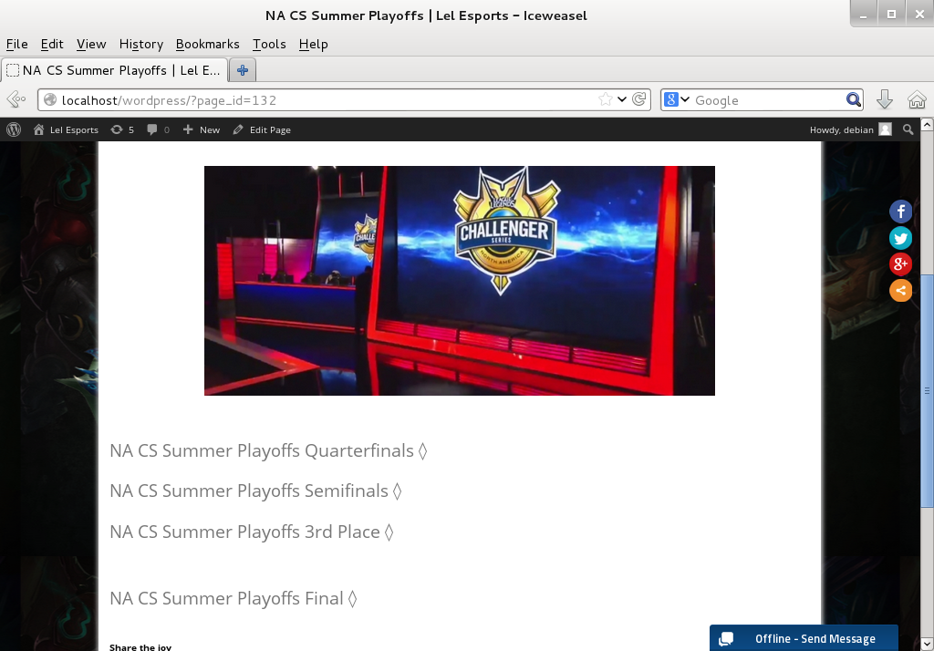
Aca vemos la pagina donde se encuentra la selección de los games de las Playoffs, donde estan disponibles los videos de los cuartos de final, la semifinal, el tercer lugar y la final.

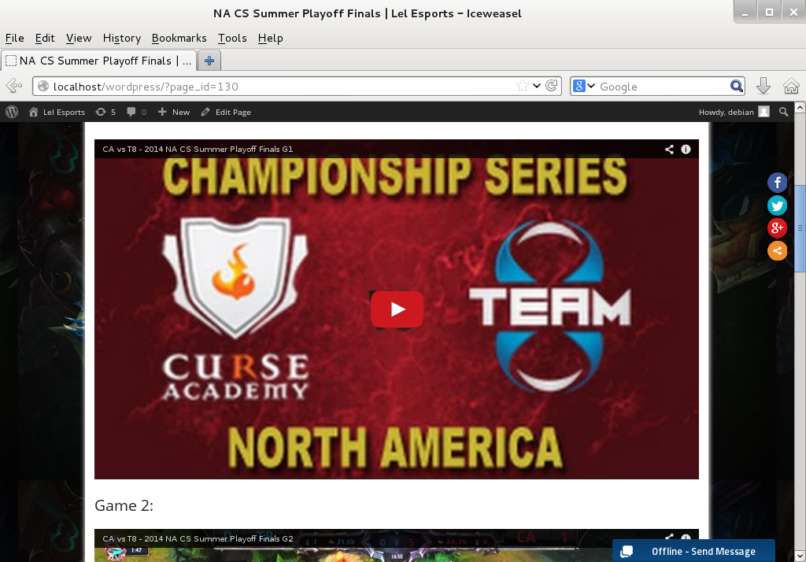

Esta es la pagina donde se pueden reproducir todos los videos de los games que se hayan jugado.

Slider:
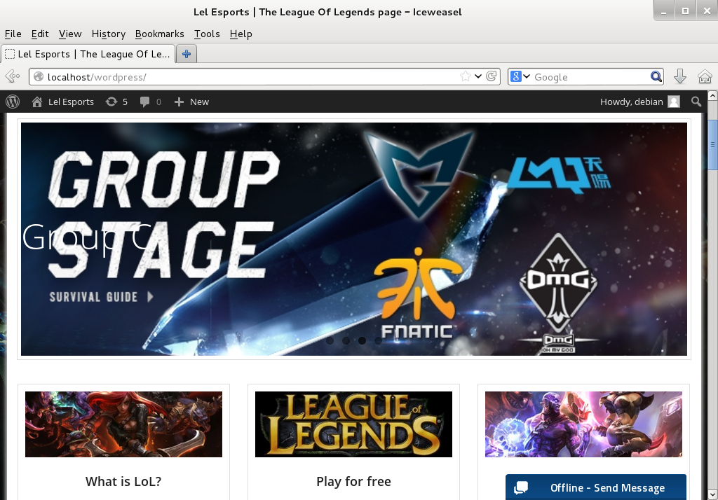
El slider incluye imagenes sobre los grupos del mundial y sus equipos. Las imagenes son sobre los grupos A, B, C y D. En los extremos de cada imagen se incluye una flecha, que es parte del slider, con el cual se puede cambiar entre imagenes. Estas tambien cambian por si solas despues de un tiempo.

Informacion acerca del juego:

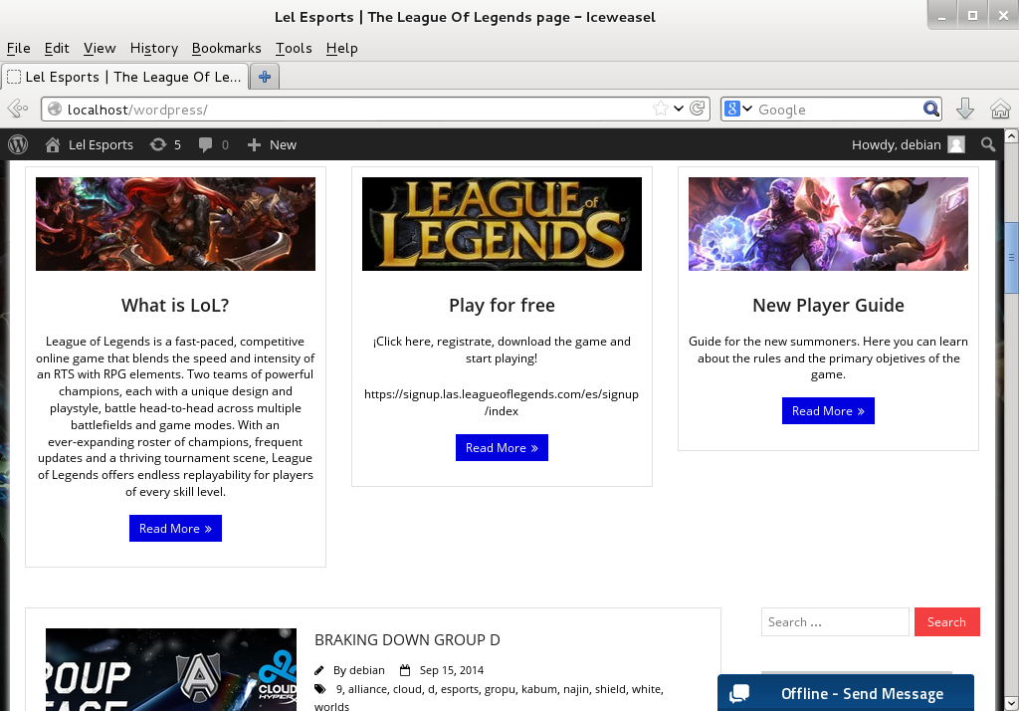

Explicamos que es el juego (toda la informacion sobre sus objetos, sus objetivos y las opciones que tiene un jugador), el link de descarga del launcher y el link para el registro de una cuenta.

Posts:
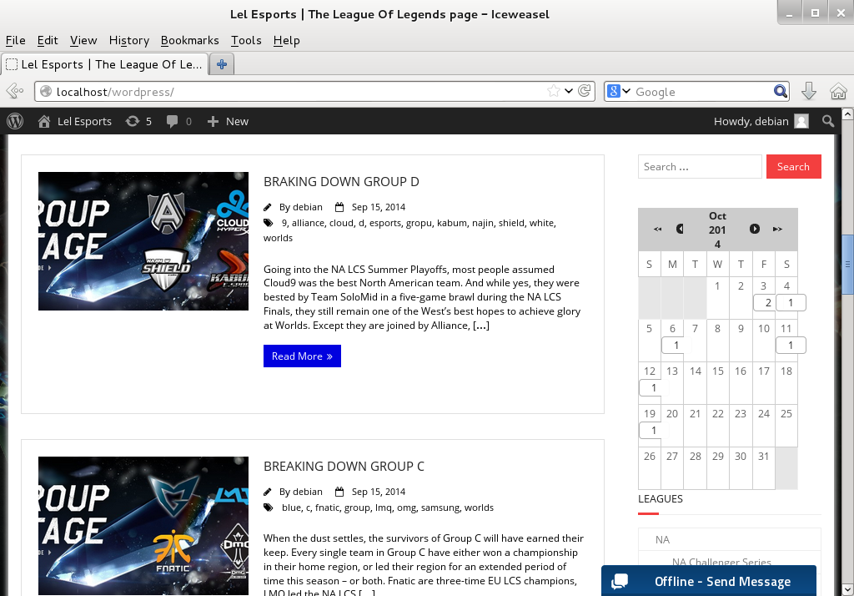
Incluimos posts en el sitio con informacion sobre los grupos del mundial y varios tips de los pros. Entre estos se encuentran tips de:

- *Lulu
- *Renekton
- *Elise
- *Jax
- *Kog'Maw

En los post de grupos, se encuentran datos sobre los equipos, sus jugadores y la historia que llevan consigo:

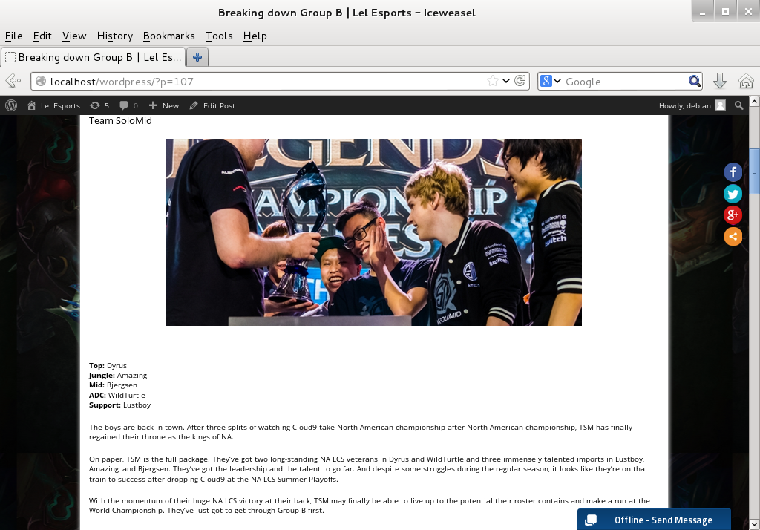

Dentro de los post, esta permitido los comentarios y se puede compartir los mismos en diferentes redes sociales (Facebook, Twitter, Google+, etc).

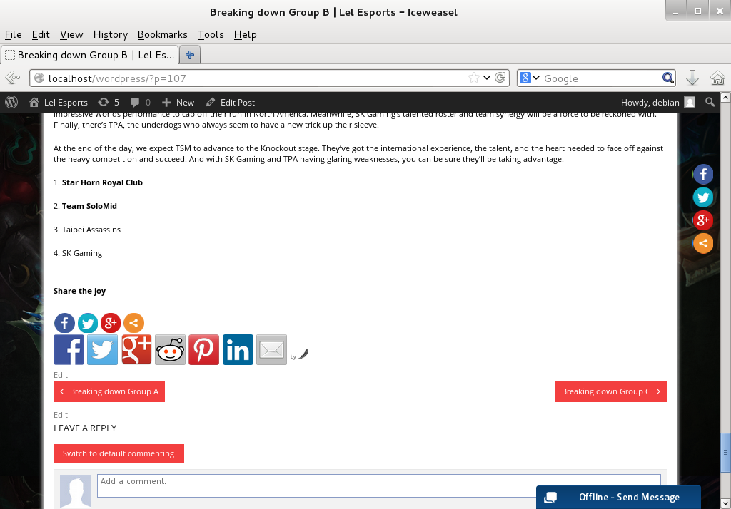

Caracteristicas del sitio:

Calendario:

Con muchos eventos de la escena competitiva ocurriendo actualmente, se agregó un calendarios con las fechas de los juegos del mundial. El dia acordado, el calendario mostrará una notificacion en la cual irá incluido un mensaje con el horario del inicio de la transmision y el link para verla.

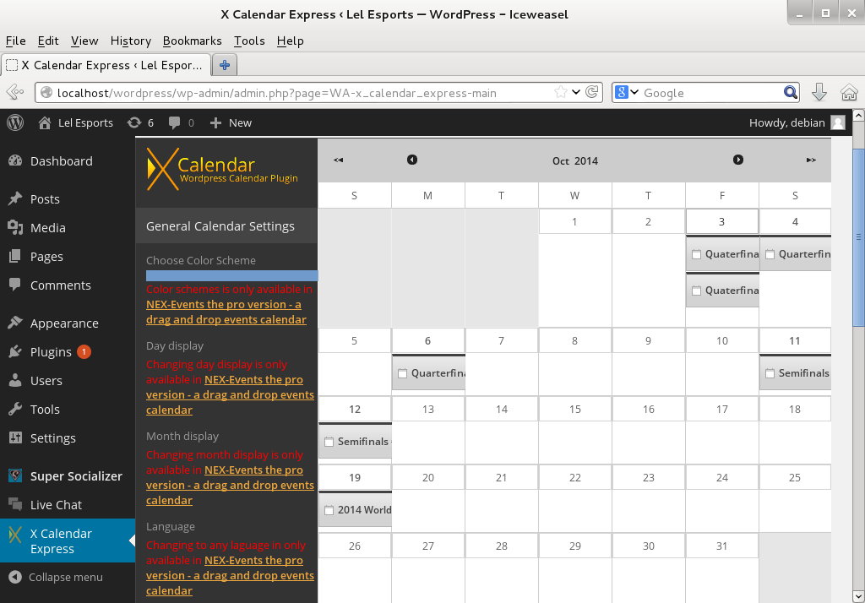

Chat:

La pagina posee un chat propio, en el lado inferior derecho, para que las diferentes personas que ingresen en esta puedan intercambiar ideas, puntos de vista o diferentes builds con otros que conozcan el juego y quieran tener contacto con nosotros o con otros jugadores, en busca de ayuda o consejos. Se debe crear un usuario para poder ingresar a la sala de chat.

